ROTINA SEMANAL DO TRABALHO PEDAGÓGICO - Atividades Remotas - Data: 16/08 a 20/08 de 2021

Turma: Etapa 1-A ** Prof.ª DAIANE MENDES *** PRÉ-ESCOLA “Farid Salomão”

SEGUNDA-FEIRA | TERÇA-FEIRA | QUARTA-FEIRA | QUINTA-FEIRA | SEXTA-FEIRA
Aula on-line App ZOOM  (A professora irá enviar o link no grupo para participarem da aula.)  ATIVIDADE PELO ZOOM:  - VÍDEO:  - Lenda do curupira: Turma do Folclore  ATIVIDADES:  - Calendário;  - Vogais;  - Números;  - Montar algumas palavras com o alfabeto móvel;  - Apostila: Folclore;  - Observe os desenhos, todos são personagens folclóricos. Pinte-os bem caprichado.  - Encontre no caça-palavras o nome das lendas folclóricas e pinte cada nome de uma cor diferente.  DIA DO BRINQUEDO:  - DEIXE O SEU FILHO (A) ESCOLHER UM BRINQUEDO PARA BRINCAR À VONTADE POR UM TEMPINHO, EXPLORANDO-O LIVREMENTE. SE POSSÍVEL BRINQUE COM ELE! | VÍDEO: “TRAVA LÍNGUA - O SAPO DENTRO DO SACO”  Disponível em:  https://youtu.be/Cauc_1R-kps  - LEITURA DO ALFABETO  - COLORIR O CALENDÁRIO  ATIVIDADE (Apostila do Folclore)  - BRINCANDO COM SONS – TRAVA LÍNGUA.  - CIRCULE NA PARLENDA A PALAVRA SAPO.  - A PALAVRA SAPO REPETIU QUANTAS VEZES?  - A PALAVRA SAPO RIMA COM A PALAVRA...  ATIVIDADE LÚDICA:  - BRINCADEIRA: BOLICHE DE LATAS  - Essa atividade tem como objetivo: Estimular a motricidade, coordenação motora ampla, coordenação visomotora, arremesso ao alvo, controle de força e direção.  Material:  Bolas de meia feitas com algumas meias juntas, que são enfiadas no fundo de uma meia comprida. Para arrematar, torcer e desvirar o cano da perna da meia várias vezes, recobrindo a bola para, posteriormente, costurá-la. Latas vazias, do mesmo tamanho, com números colados.  Desenvolvimento:  Empilhar as latas fazendo um castelo.  - Jogar como boliche: cada jogador arremessa três bolas, tentando derrubar todas as latas.  - Contar os pontos de acordo com os números escritos nas latas derrubadas.  Vence o jogo quem tiver feito mais pontos.  - Decorar latas da forma que quiser dispor elas uma atrás da outra ou em cima da outra. A criança deve jogar a bola e derrubar as latinhas. Pode usar latas de refrigerante, ou copos descartáveis.  DERRUBANDO LATAS  Disponível em:  https://youtu.be/jKyb8LGTn9c  - Aula de ARTE (Prof. Juliano)  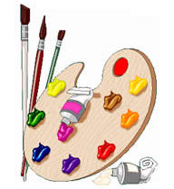 | VÍDEO: “QUINTAL DA CULTURA - ADIVINHAS”  Disponível em:  https://youtu.be/pTDwEsyYMZM  - LEITURA DO ALFABETO  - COLORIR O CALENDÁRIO  ATIVIDADE (Apostila do Folclore)  - ATIVIDADE DE ADIVINHAS – O QUE É, O QUE É?  - MAMÃE OU RESPONSÁVEL LEIA JUNTO COM A CRIANÇA. ENCONTRE AS RESPOSTAS NAS PALAVRAS DO QUADRO ABAIXO. COMPLETE OS NOMES COM AS VOGAIS QUE FALTAM. DEPOIS ILUSTRE AS RESPOSTAS.  - Aula de ED. FÍSICA (Prof. Fabrício)  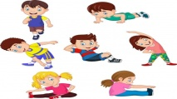 | VÍDEO: “DITADOS POPULARES”  Disponível em:  https://youtu.be/0bKZz4pmMfs  - LEITURA DO ALFABETO  - COLORIR O CALENDÁRIO  ATIVIDADE (Apostila do Folclore)  - OBSERVE AS CENAS E ENUMERE OS PROVÉRBIOS DE ACORDO COM AS ILUSTRAÇÕES.  - Aula de MÚSICA (Prof. Juliano) | VÍDEO: “URSINHO POOH 1,2,3 - DESCOBRINDO OS NÚMEROS E AS CONTAS ”  Disponível em:  https://youtu.be/ZJAPW4ADzCI  - LEITURA DO ALFABETO  - COLORIR O CALENDÁRIO  ATIVIDADE (Apostila do Ursinho Pooh)  - COMPLETE A TABELA ABAIXO.  - SE FOSSEMOS DAR UMA FESTA IGUAL A DO URSINHO POOH, QUANTAS COISAS TERIAMOS QUE LEVAR? PINTE O NÚMERO NA TABELA ACIMA.  - DESENHE A NOSSA FESTA!  ATIVIDADE LÚDICA:  - BRINCADEIRA: VAIVÉM  - Essa atividade tem como objetivo: Desenvolver a coordenação visomotora e noções de alternância e distância.  Material:  - Garrafas plásticas descartáveis, cordão, argolas.  - Cortar duas garrafas ao meio, juntar as partes cortadas, colar com durex colorido. Passar dois fios (+ 3 m) por dentro das garrafas. Amarrar argolas nas quatro extremidades.  Desenvolvimento:  - O vaivém é um jogo de duplas, em que a criança segura as extremidades do cordão e uma delas dá um impulso abrindo os braços, jogando o objeto para o outro, que repete a operação, assim, sucessivamente.  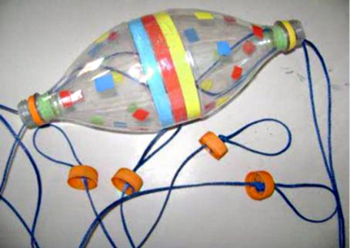  BRINQUEDO DE GARRAFA PET – VAI E VEM – VEM FAZER, VEM BRINCAR  Disponível em:  https://youtu.be/w0eZOEHR7NA  BRINCANDO COM VAI E VEM  Disponível em:  https://youtu.be/jzpS3iNdXEs

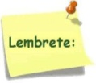Não se esqueçam de registrar as atividades com fotos ou vídeos e enviar para a professora.
- SERÃO POSTADOS VÍDEOS E OU ÁUDIOS EXPLICATIVOS CONFORME AS ATIVIDADES PROPOSTAS.

